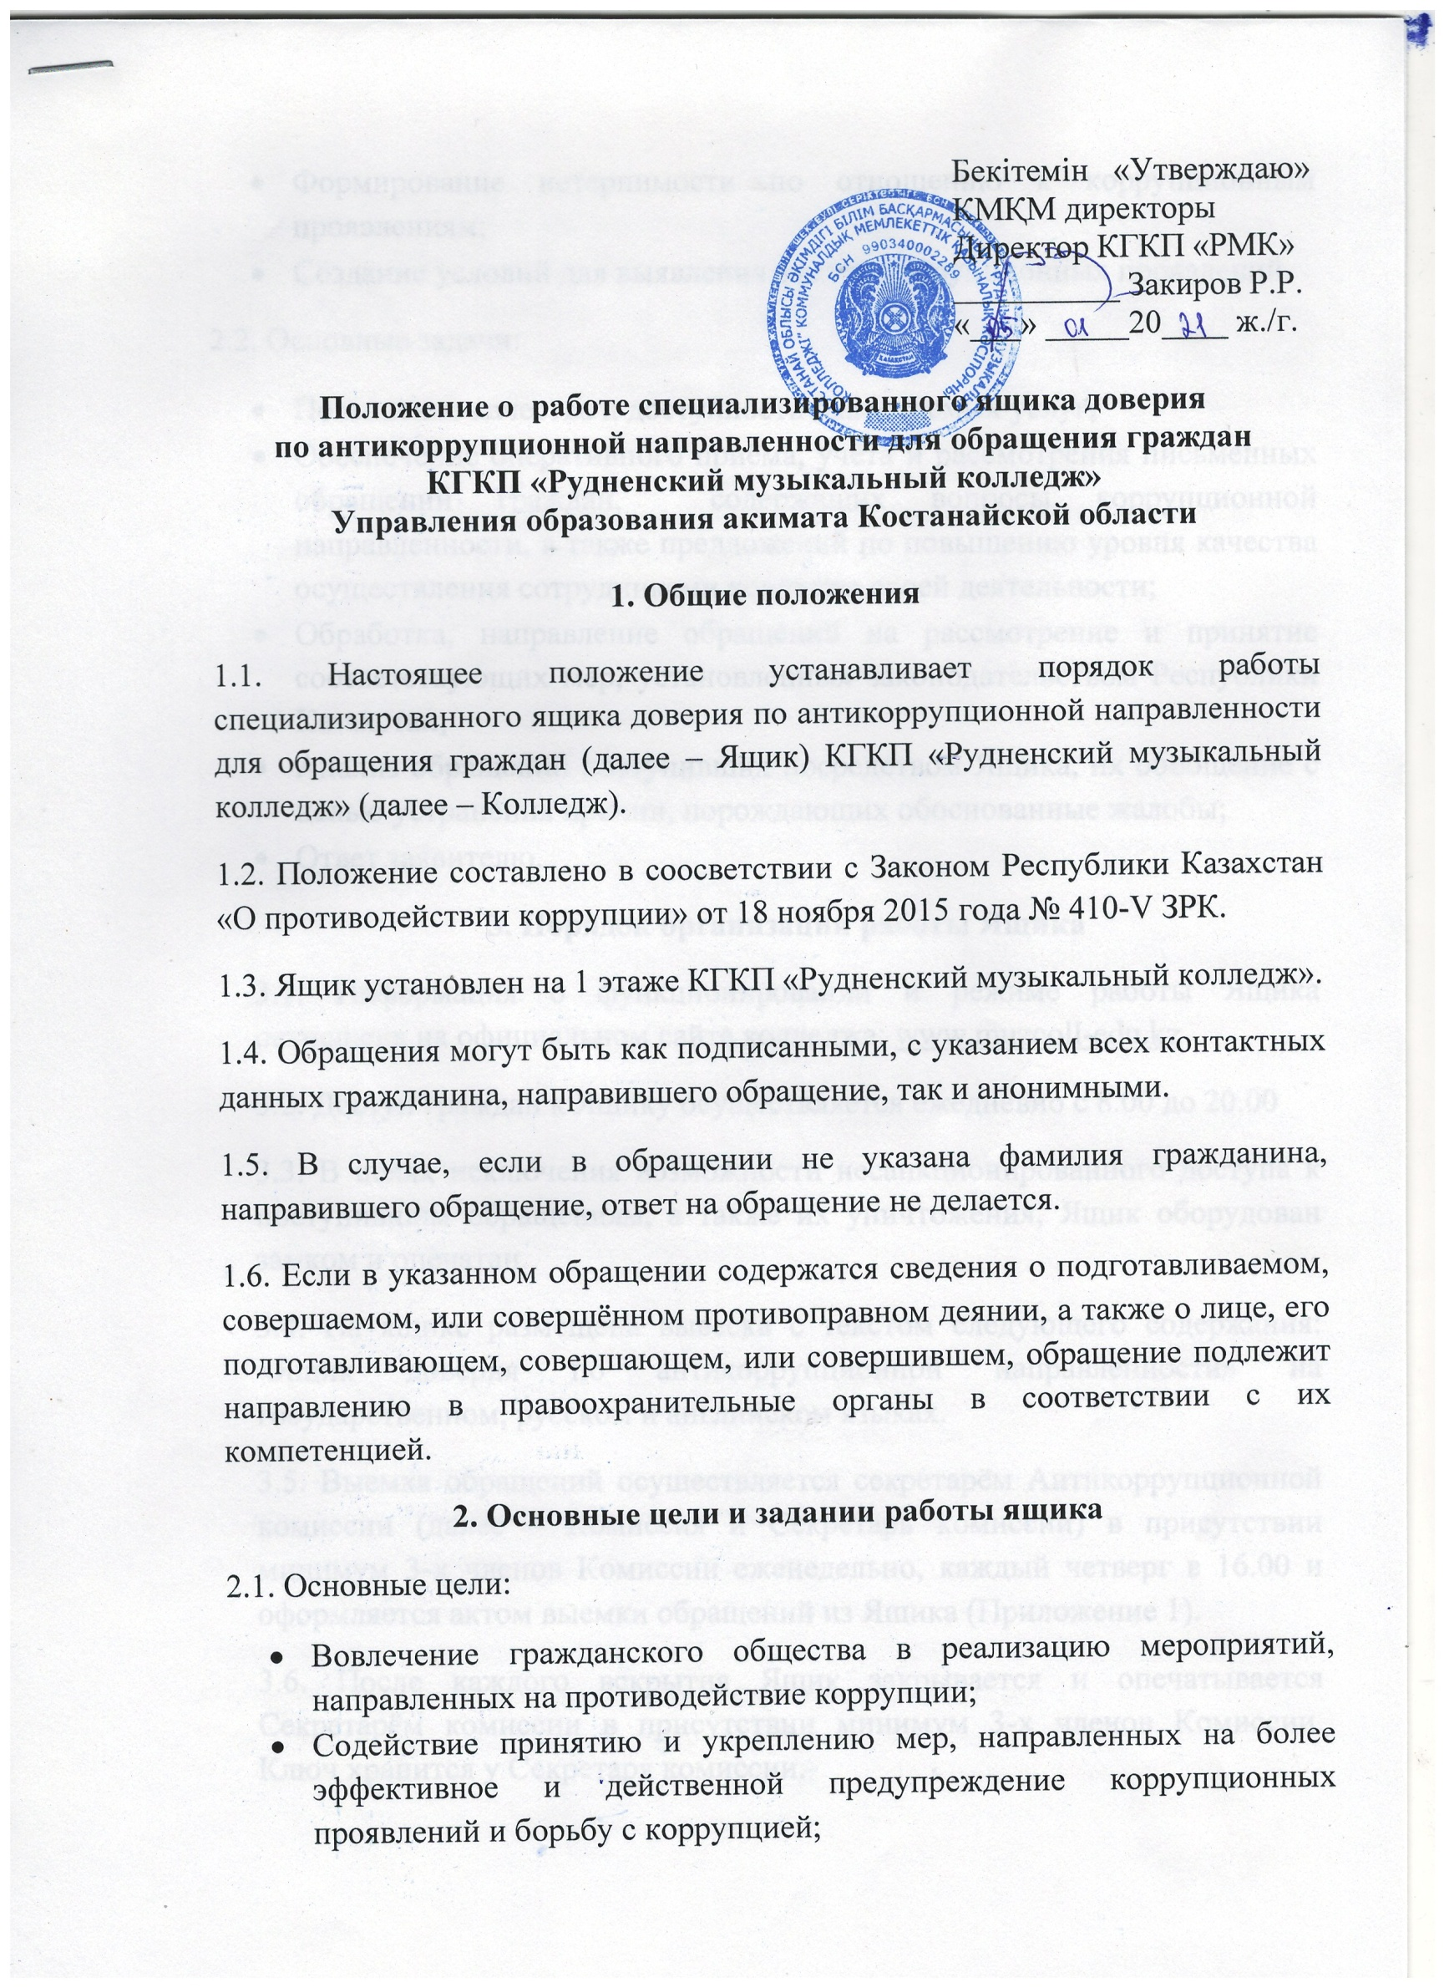

* Формирование нетерпимости по отношению к коррупционным проявлениям;
* Создание условий для выявления фактов коррупционных проявлений.

2.2. Основные задачи:

* Повышение качества и доступности оказываемых услуг;
* Обеспечение оперативного приёма, учёта и рассмотрения письменных обращений граждан, содержащих вопросы коррупционной направленности, а также предложений по повышению уровня качества осуществления сотрудниками колледжа своей деятельности;
* Обработка, направление обращений на рассмотрение и принятие соответствующих мер, установленных законодательством Республики Казахстан;
* Анализ обращений поступивших посредством Ящика, их обобщение с целью устранения причин, порождающих обоснованные жалобы;
* Ответ заявителю.

**3. Порядок организации работы Ящика**

3.1. Информация о функционировании и режиме работы Ящика размещена на официальном сайте колледжа: [www.](http://www.tgk-arkalyk.kz)[muzcoll-edu.kz](https://muzcoll-edu.kz)

3.2. Доступ граждан к Ящику осуществляется ежедневно с 8.00 до 20.00

3.3. В целях исключения возможности несанкционированного доступа к поступившим обращениям, а также их уничтожения, Ящик оборудован замком и опечатан.

3.4. На ящике размещена вывеска с текстом следующего содержания: «Ящик доверия по антикоррупционной направленности» на государственном, русском и английском языках.

3.5. Выемка обращений осуществляется секретарём Антикоррупционной комиссии (далее – Комиссия и Секретарь комиссии) в присутствии минимум 3-х членов Комиссии еженедельно, каждый четверг в 16.00 и оформляется актом выемки обращений из Ящика (Приложение 1).

3.6. После каждого вскрытия Ящик закрывается и опечатывается Секретарём комиссии в присутствии минимум 3-х членов Комиссии. Ключ хранится у Секретаря комиссии.

3.7. После выемки обращений Секретарь комиссии осуществляет их регистрацию в «Журнале регистрации обращения граждан» (далее – Журнал) (Приложение 2) и передаёт данные обращения заместителю председателя Комиссии для их обработки и выработки предложений по устранению причин, порождающих нарушения и передачи Председателю Комиссии – директору КГКП «Рудненский музыкальный колледж» на рассмотрение.

3.8. Если обращение не поддаётся прочтению, то составляется акт о невозможности прочтения текста обращения (Приложение 3).

3.9. Обращения рассматриваются в порядке и сроки, установленные законом Республики Казахстан «О порядке рассмотрения обращений физических и юридических лиц».

**4. Учёт и регистрация обращений**

4.1. Учёт и регистрация поступивших обращений осуществляется Секретарём комиссии посредством ведения Журнала.

4.2. Журнал должен быть пронумерован, прошит, подписан председателем комиссии, скреплён печатью и иметь следующие реквизиты:

* Порядковый номер и дата регистрации обращения;
* ФИО заявителя (в случае поступления анонимного обращения ставится отметка «анонимно»), его контактные данные (если таковые имеются);
* Краткое содержание обращения;
* Отметка о принятых мерах;
* Содержание и дата резолюции;
* Исходящий номер и дата ответа заявителю.

**5. Ответственность**

5.1. Должностные лица, работающие с информацией, полученной посредством Ящика несут персональную ответственность за соблюдение конфиденциальности полученных сведений.

5.2. Должностные лица, допустившие нарушение настоящего Положения, привлекаются к дисциплинарной ответственности в соответствии с законодательством Республики Казахстан.

*Приложение 1*

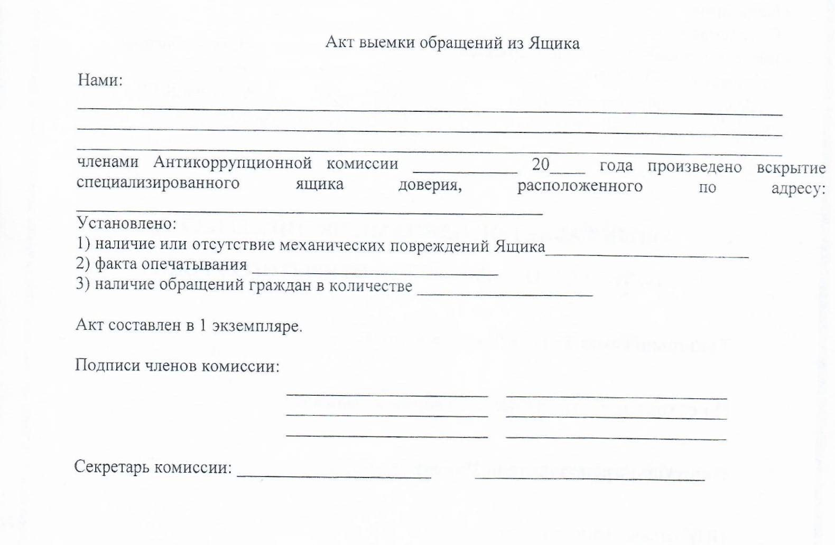

*Приложение 2*

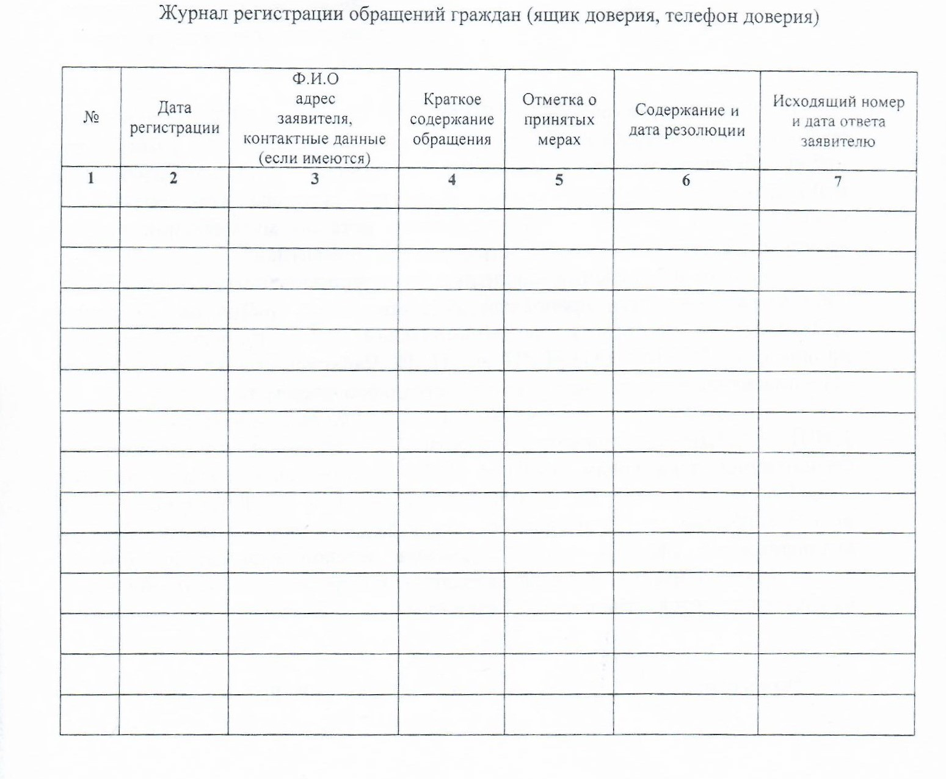

*Приложение 3*

